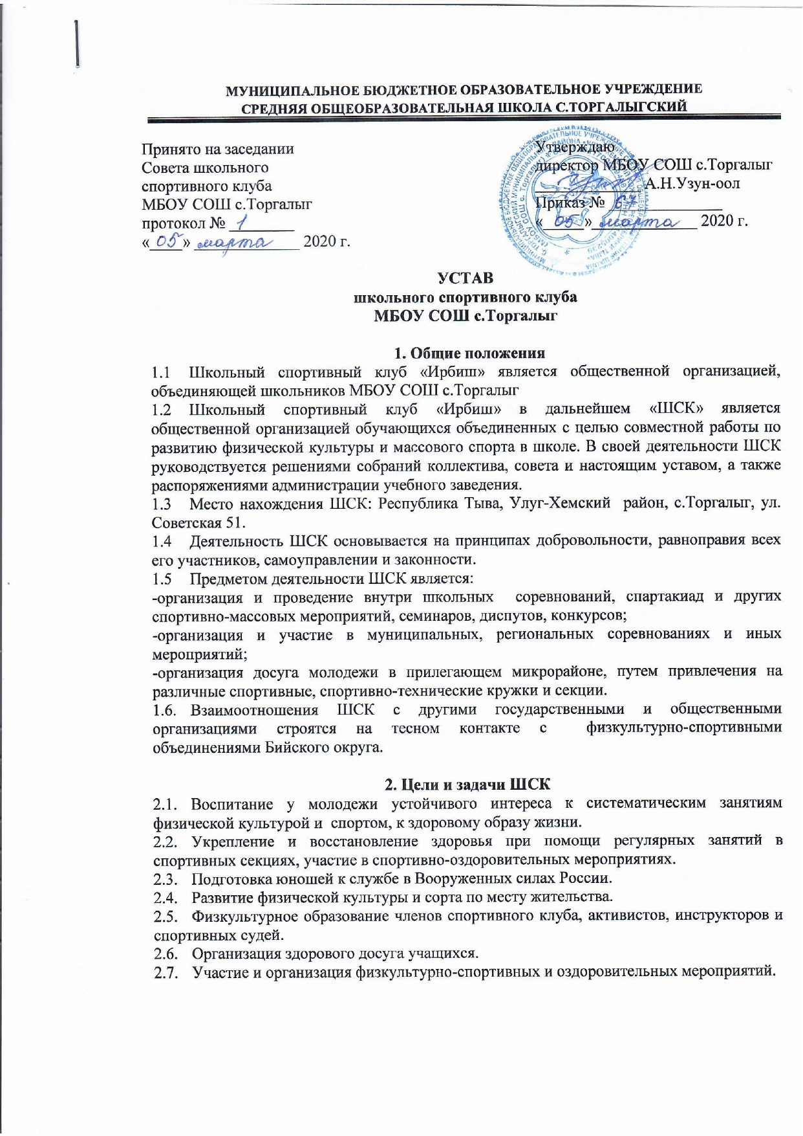

3. Органы управления
3.1. Высшим руководящим органом ШСК является общее собрание представителей классов, секций.
3.2. Общее собрание созывается не реже 1 раза в год.
3.3. Общее собрание избирает председателя, совет ШСК и распределяет обязанности членов совета.
3.4. Председатель ШСК действует от имени Клуба по согласованию с Советом.
3.5. Председатель и совет ШСК избираются сроком на 1 год.
3.6. Общее собрание членов ШСК решает следующие вопросы:
- принятие положения о ШСК, внесение в него изменений и дополнений;
- избрание председателя и членов Совета ШСК и др.
3.7. Собрание правомочно, если на его заседании присутствует не менее 2/3 от общего числа представителей. Решение собрания принимается простым большинством голосов классов, секций, путем поднятия руки.
3.8. К компетенции Совета ШСК относится управление текущей деятельности в период между общим собранием.

4. Порядок работы ШСК
4.1. Членом ШСК может стать любой ученик, учитель, сотрудник учебного заведения, обучающийся или работающий в данной школе.
4.2. Время работы секций определяется советом ШСК по согласованию с администрацией школы.
4.3. Лица, занимающиеся в секциях и кружках, должны соблюдать правила внутреннего распорядка.
4.4. Контроль за соблюдением порядка работы секций ШСК возлагается на членов Совета. К нарушителям могут быть применены меры административного воздействия, вплоть до запрещения посещения секций.

5. Права и обязанности членов ШСК
5.1. Члены ШСК имеют право:
- на участие в управлении всей работы ШСК;
- на пользование школьным инвентарем в установленное время;
- на ношение спортивной формы, значка, эмблемы ШСК (если таковая имеется);
- на критику членов Совета ШСК;
- получать награды учрежденные Советом ШСК;
- систематически проходить медицинское обследование.

5.2. Член ШСК обязан:
- соблюдать Устав;
- заботиться о сохранении и укреплении своего здоровья путем физического и духовного совершенствования;
- показывать личный пример «Здорового образа жизни»;
- относиться бережно к спортивному имуществу и сооружениям своего учебного заведения.

